REPUBLICA MOLDOVA  CONSILIUL RAIONAL HÎNCEŞTI  MD-3400, mun. Hînceşti, str.M. Hîncu, 126  tel. (269) 2-20-48, fax (269) 2-23-02,  E-mail: consiliul@hincesti.md | 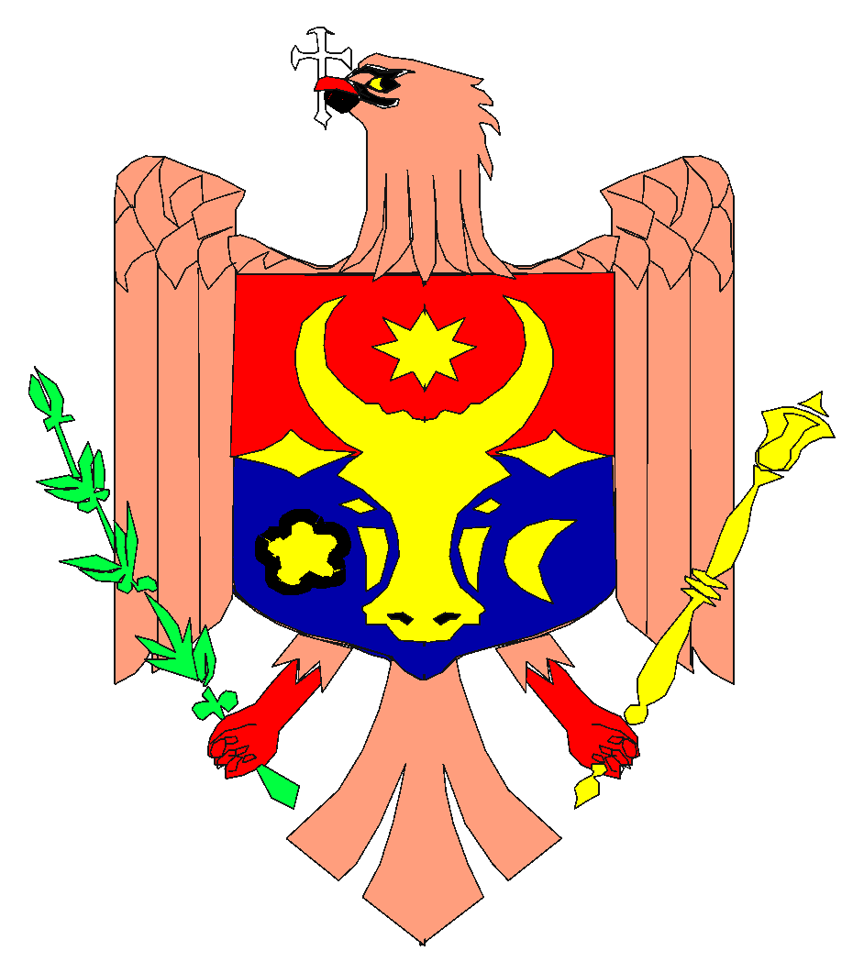 | РЕСПУБЛИКА МОЛДОВА  РАЙОHНЫЙ СОВЕТ ХЫНЧЕШТЬ  МД-3400, мун. Хынчешть, ул.М.Хынку,126  тел. (269) 2-20-48, факс (269) 2-23-02,  E-mail: consiliul@hincesti.md

D E C I Z I E
mun. Hînceşti

din 05 aprilie 2019 nr. 01/18

Cu privire la asocierea Consiliului Raional Hîncești
cu alte unități administrativ-teritoriale din raioanele
Nisporeni și Hîncești situate în aria Bazinului hidro-
grafic al râului Nârnova, în vederea înființării Asociației
de Dezvoltare Comunitară "Bazinul Nârnova

În scopul dezvoltării serviciilor publice de alimentare cu apă, sanitație și canalizare, conform politicilor naționale statuată în Strategia de alimentare cu apă și sanitație 2014-2028, aprobată prin Hotărârea Guvernului nr. 199 din 20 martie 2014, Legea privind finanțele publice locale nr. 397-XV din 16.10.2003, Codul civil al Republicii Moldova nr. 1107-XV din 6 iunie 2002 în temeiul art. 14 alin. (2) lit. (j), art. 19, art. 43 alin. (1) lit. (t) și art. 46 al. (1) din Legea nr. 436 – XVI din 28. 12. 2006 privind administrația publică locală, Consiliul Raional Hîncești, DECIDE:

- Se aprobă participarea Consiliul Raional Hîncești în parteneriat/asocierea cu Consiliul Raional Nisporeni, unitățile administrativ – teritoriale de nivelul I din raionul Hînceşti (comunele: Mirești, Cățeleni, Bujor, Nemțeni, Obileni, Ivanovca, Onești, Cotul-Morii, Leușeni;) şi raionul Nisporeni (or. Nisporeni şi comunele: Bălănești, Ciutești, Călimănești, Seliște, Vărzărești, Vînători, Șișcani, Marinici;), situate în aria Bazinului hidrografic al râului Nârnova, în vederea înființării Asociației de Dezvoltare Comunitară "Bazinul Nârnova", în scopul organizării, finanțării, exploatării, monitorizării și gestionării în comun a serviciului public de alimentare cu apă și de canalizare, precum și realizarea în comun a proiectelor de dezvoltare a infrastructurii aferente acestui serviciu public.
- Se aprobă Statutul Asociației de Dezvoltare Comunitară "Bazinul Nârnova", prevăzut în anexa nr. 1, parte integrantă din prezenta decizie.
- Contribuția (cota parte) a Consiliului Raional Hîncești la formarea patrimoniului inițial al Asociației de Dezvoltare Comunitară "Bazinul Nârnova", în sumă de 31 900,00 lei va fi alocată din mijloacele bugetare aprobate în Consiliul Raional Hîncești.
- Se aprobă cotizația anuală a Consiliului Raional Hîncești către Asociația de Dezvoltare Comunitară "Bazinul Nârnova" în valoare de 31 885,00 lei, care va fi plătită până la 30 martie a fiecărui an. Cotizația pentru primul an se va achita până la data de 30 martie 2020.
- Se împuternicește Președintele raionului Hîncești, să semneze Statutul Asociației de Dezvoltare Comunitară "Bazinul Nârnova", în numele unității administrativ-teritoriale.
- Se desemnează Președintele raionului Hîncești, să reprezinte raionul Hîncești la Adunarea Generală a Asociației de Dezvoltare Comunitară "Bazinul Nârnova".
- Se împuternicește Președintele raionului, în calitate de ordonator principal de credite şi autoritate executivă a Consiliului raional să semneze toate documentele necesare în acest sens.

Președintele ședinței: Igor EREMIA

Contrasemnează:
Secretarul
Consiliului Raional Hînceşti Elena MORARU TOMA

